

C.R.D.P. du Limousin

Ingénierie Éducative

Manuel d'utilisation de la maquette
CENTRALE HYDROELECTRIQUE
Enseignement primaire, collège et lycée

Articles | Codes
Centrale hydroélectrique

Document non contractuel

Présentation de la maquette
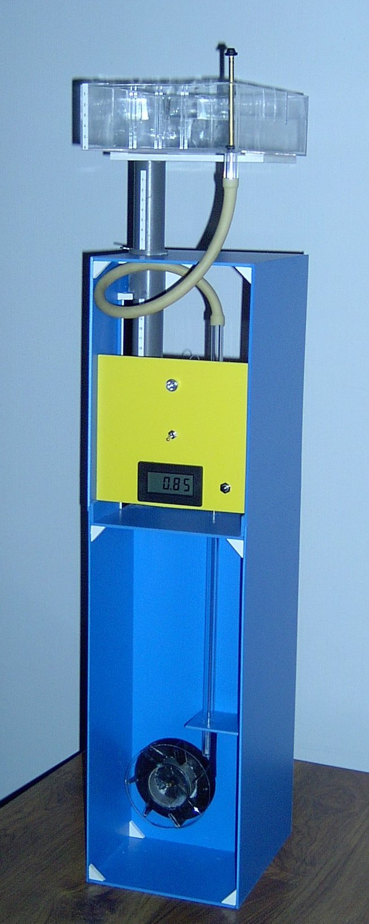Illustration 1: Maquette centrale hydroélectrique
La maquette centrale hydraulique a pour principal objectif de sensibiliser les élèves à la problématique des énergies renouvelables.
Elle peut également être utilisée afin de mettre en évidence la notion de conversion d'énergie (conversion d'énergie mécanique et plus particulièrement énergie potentielle de pesanteur en énergie électrique).
Cette maquette permet également de vérifier expérimentalement l'expression de l'énergie potentielle de pesanteur (à une constante près) en faisant varier deux paramètres (hauteur de la chute d'eau, quantité d'eau).

Principe d'une centrale hydroélectrique
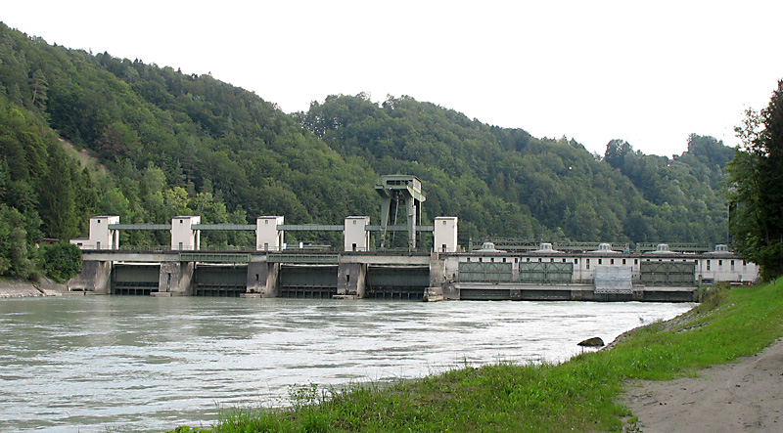
L'énergie hydraulique est depuis longtemps une solution mise en œuvre dans la production d'électricité car elle utilise une énergie renouvelable. Il existe également des centrales hydroélectrique de pompage turbinage qui permettent d'accumuler l'énergie venant d'autres types de productions peu maniables telles que les centrales nucléaires lorsque la consommation est basse et de la restituer lorsque que nécessaire.
Illustration 2: Centrale hydraulique en Allemagne
- À un étranglement des rives d'un cours d'eau, les hommes érigent un barrage qui crée une retenue d'eau. Au pied de ce barrage, on installe des turbines reliées à des alternateurs. On alimente en eau sous pression les turbines par un système de canalisations et de régulateurs de débit.
- Obstacles, défauts ou inconvénients :
- Outre que les sites potentiels se situent généralement en montagne entraînant des surcoûts importants de construction, le nombre de ces sites est limité.
- De plus ce système implique parfois de noyer des vallées entières de terre cultivable, où les hommes vivent bien souvent depuis des générations.
- Il y a différents types de centrales hydroélectriques, notamment les micro-centrales, installées sur des rivières en tête de bassin, certaines avec un fort impact écologique.

Descriptif de la maquette
La maquette centrale hydroélectrique est composée
Récipient

LED

Afficheur

Pales

Interrupteur

Remise à zéro
- d'un récipient (R) dans lequel de l'eau est stockée (capacité de 2 L)
- d'une génératrice (G) assurant la conversion de l'énergie mécanique en énergie électrique
- de pales, qui en contact avec l'eau, entraînent la génératrice
- d'une diode électroluminescente (D.E.L.) blanche permettant d'illustrer l'utilisation directe de l'énergie électrique (sans stockage)
- d'un condensateur (C) permettant de stocker l'énergie électrique (sous forme continue)
- d'un galvanomètre (aff) permettant de quantifier relativement l'énergie stockée dans le condensateur
- d'un interrupteur (K) permettant de choisir entre les deux modes de fonctionnement (utilisation directe de l'énergie ou stockage puis utilisation de l'énergie électrique)

Utilisation dans l'enseignement primaire (cycle 3)
L'énergie
On ne tente pas au niveau de l'école une véritable introduction du concept scientifique d'énergie :
- exemples simples de sources d'énergie utilisables ;
- consommation et économie d'énergie ;
- notions sur le chauffage solaire.
La maquette permet à l'enfant de mieux appréhender la notion d'énergie renouvelable. Elle peut être l'occasion d'un dialogue concernant la nécessité d'économiser l'énergie afin qu'il acquière les gestes d'un citoyen responsable. Elle permet en outre de présenter une source d'énergie utilisable.

Utilisation de la maquette au collège (classe de 3^{ième})
Deux différentes formes d'énergie peuvent être mise en avant : l'énergie mécanique et l'énergie électrique. On pourra aborder à l'aide de cette maquette les notions de conversion d'énergie et de stockage d'énergie :
- stockage de l'énergie sous forme mécanique (énergie potentielle de pesanteur)
- conversion de l'énergie mécanique en énergie électrique à l'aide de la génératrice
- stockage de l'énergie sous forme électrique (énergie électrique stockée dans le condensateur)
- utilisation de l'énergie électrique (conversion de cette énergie en énergie lumineuse)

Utilisation de la maquette au lycée (classe de 1ère S)
L'expression de l'énergie potentielle de pesanteur E_{p} = m g z + E_{p0} peut être déduite expérimentalement assez simplement en utilisant le stockage de l'énergie électrique dans le condensateur et en observant l'afficheur :

- Hauteur de la chute d'eau
Il est également possible de faire varier la hauteur de la chute d'eau en translatant le récipient verticalement. Ainsi on montrera que l'énergie potentielle est proportionnelle à la hauteur de la chute d'eau (à une constante près : E_{p0}).
La tension visualisée sur l'afficheur est la tension mesurée aux bornes du condensateur servant au stockage de l'énergie électrique sous forme de tension continue. L'énergie électrique stockée dans un condensateur a l'expression suivante :

Le condensateur interne possède une capacité C de et une résistance de charge de .

Nous avons donc calculé le carré de la tension Uc.

h | Uc | UcCarre
(m) | (V) | (V^2)
0 | 1.06 | 1.124
0.05 | 1.19 | 1.416
0.1 | 1.29 | 1.664
0.15 | 1.44 | 2.074
0.2 | 1.57 | 2.465

On trace alors :
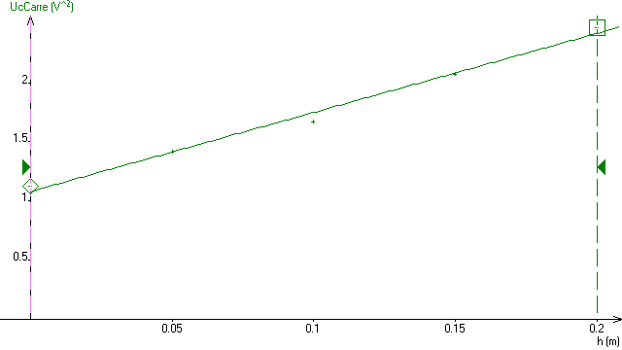

On remarque que la grandeur UcCarre est une fonction affine de la hauteur h de la chute d'eau. On peut donc déduire que l'énergie potentielle est également une fonction affine de la hauteur h soit :

Remarque des mesures pour des hauteurs de chute allant de 15 cm à 20 cm confirment également ces résultats.

h | Uc | UcCarre
(m) | (V) | (V^2)
0.15 | 1.46 | 2.132
0.16 | 1.48 | 2.19
0.17 | 1.49 | 2.22
0.18 | 1.51 | 2.28
0.19 | 1.52 | 2.31
0.2 | 1.55 | 2.403

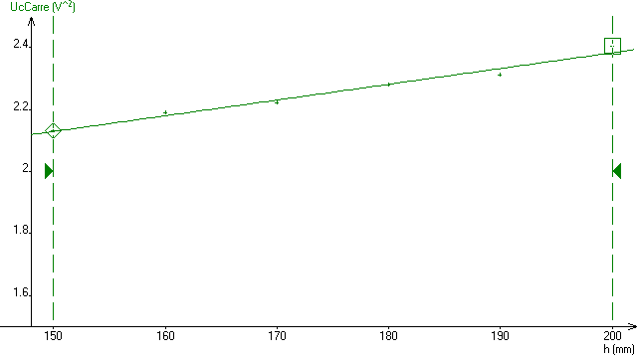
- Volume d'eau stockée variable
Il est possible de mettre un volume d'eau inférieur à la capacité maximale du récipient. On peut ainsi faire varier le volume V d'eau et donc la masse d'eau stockée dans le réservoir.
De manière analogue, on peut tracer UcCarre en fonction de V.
Si on obtient un fonction affine on peut déduire que

soit aussi comme , soit encore

- Conclusion
En faisant varier les deux paramètres h et V nous avons montré que :
et
On peut donc déduire que
A l'aide d'une analyse dimensionnelle déduisons l'unité du coefficient a.
Une énergie s'exprime en joule (J), de même que le travail d'une force. On peut donc dire que des joules (J) sont équivalents à des newtons multipliés par des mètres (N.m). a s'exprime donc en newton par kilogramme (N/kg) : il s'agit de l'unité de l'intensité d'un champ de pesanteur (g) on peut donc dire finalement que

Quelques conseils pour obtenir des mesures fiables
Faire fonctionner la centrale une première fois, sans faire de mesure, afin de garnir le tuyau en position basse.
Fermer la vanne, dès que l'on entend un léger bruit de prise d'air dans le tuyau.
Aligner les pâles de la turbine, toujours dans la même position afin de pouvoir considérer les pertes lors du lancement comme constante. On utilisera par exemple le repère blanc présent sur la turbine.
Avant de commencer les mesures de la charges du condensateur, s'assurer que les 2 commutateurs soient bien sur la position « mesure ».
Faire les mesures de charge du condensateur en fonction de la hauteur du bassin ou du volume d'eau dans le bassin.

D'après l'article « Centrale électrique » de Wikipédia, l'encyclopédie libre http://fr.wikipedia.org
Bulletin officiel de l'éducation nationale, hors série n°1 du 14 février 2002
Bulletin officiel de l'éducation nationale, hors-série n°10 du 15 octobre 1998
Bulletin officiel de l'éducation nationale, hors série n°7 du 31 août 2000.

